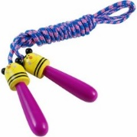
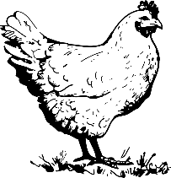
K, K, K
KIKIRIKI,
POJEM, DA SE VSE ZBUDI,
KATKA PA ŠE VEDNO SPI.
K __________________________

